Compréhension de lecture
Andrée Otte

Le carnaval de Binche
Auteur inconnu

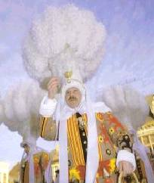

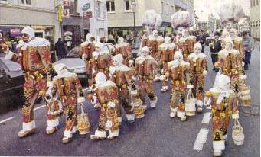

Patricia n’ose pas lâcher la main de son papa.
Jamais, elle n’a vu pareille foule !
La place est noire de monde. Et tous ces gens se bousculent, dansent, rient, crient…

Elle aussi, du reste, s’amuse follement.
Elle lance des poignées de confetti dans le cou des spectateurs qui se sauvent en riant.

Mais voici que le cortège approche.
Le bruit devient assourdissant : les cuivres éclatent, les sonnailles tintent,
les tambours frappent de leurs baguettes à crever les peaux.
La foule, sur les trottoirs, se fait de plus en plus dense.
La petite a beau jouer des coudes, la voilà bien vite refoulée au quatrième rang.
Serait-elle donc venue pour ne rien voir ?

Papa la hisse sur ses épaules afin qu’elle puisse admirer le spectacle.
Que c’est beau ! Par centaines, les gilles s’avancent, la tête ornée d’énormes panaches blancs ou teintés. Les plumes tournoient ; on dirait un immense jardin fleuri de six cents orchidées géantes.

Des milliers d’oranges volent et se croisent au-dessus des têtes.
Des mains se tendent pour les attraper. Hélas, presque toutes vont s’écraser contre les façades et les grillages protégeant les fenêtres et retombent, déchiquetées, sur les trottoirs.

Patricia se souvient tout à coup… N’avait-elle pas promis à son jeune frère de lui rapporter une orange, une vraie orange de gille ?
Faudra-t-il qu’elle retourne les mains vides ?
Heureusement, un gille semble avoir deviné. S’approchant de la fillette, il tend son panier et lui offre une orange.

Patricia est heureuse ; elle a pu tenir sa promesse.

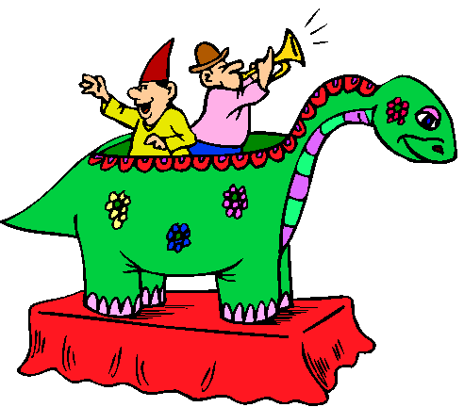
Compréhension de lecture : Le carnaval de Binche

Choisis parmi les titres suivants celui qui te paraît le mieux convenir en le soulignant :

-Perdue dans la foule.

-Le cortège des Gilles.

-Le Gille généreux.

-Patricia assiste au carnaval de Binche.

Dans le 1er paragraphe, cherche la phrase qui te dit que les spectateurs sont nombreux et copie-la.

Quel vacarme à l’arrivée du cortège.
On entend :

-les qui

-les qui

-les qui

Combien de Gilles compte le cortège ? 100 – 200 – 600 – 1000

Les Gilles lancent des fruits.
De quel fruit s’agit-il ?

Ces fruits ne vont-ils pas briser les vitres des fenêtres ? Pourquoi ?

Patricia aime son frère. Comment le sais-tu ?

On le sait – On ne le sait pas

Patricia lance des confetti.
Les plumes d’autruche sont blanches ou teintées.
Il y a des spectateurs au balcon.
Le papa de Patricia est déguisé.
Patricia a un frère.

Retrouve les lieux de ces carnavals

Le carnaval de Nice – Le carnaval de Venise – Le carnaval à la Martinique

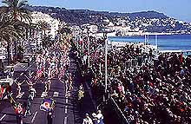
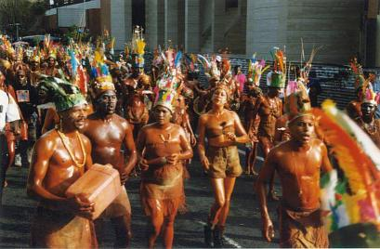

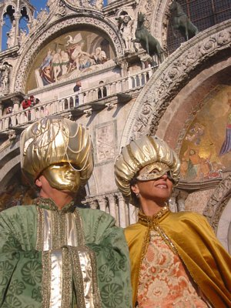

Compréhension de lecture : Le carnaval de Binche

Choisis parmi les titres suivants celui qui te paraît le mieux convenir en le soulignant :

-Perdue dans la foule.

-Le cortège des Gilles.

-Le Gille généreux.

-Patricia assiste au carnaval de Binche.

Dans le 1er paragraphe, cherche la phrase qui te dit que les spectateurs sont nombreux et copie-la.
La place est noire de monde.

Quel vacarme à l’arrivée du cortège.
On entend :

-les cuivres qui éclatent

-les sonnailles qui tintent

-les tambours qui frappent de leurs baguettes à crever les peaux

Combien de Gilles compte le cortège ? 100 – 200 – 600 – 1000

Les Gilles lancent des fruits.
De quel fruit s’agit-il ? Des oranges

Ces fruits ne vont-ils pas briser les vitres des fenêtres ? Pourquoi ?
Des grillages protègent les fenêtres.

Patricia aime son frère. Comment le sais-tu ?
Elle lui a fait une promesse.

On le sait – On ne le sait pas

Patricia lance des confetti. On ne le sait pas
Les plumes d’autruche sont blanches ou teintées. On le sait
Il y a des spectateurs au balcon. On ne le sait pas
Le papa de Patricia est déguisé. On ne le sait pas
Patricia a un frère. On le sait

Retrouve les lieux de ces carnavals

Le carnaval de Nice – Le carnaval de Venise – Le carnaval à la Martinique

Le carnaval de Nice

Le carnaval de Venise

